Снятие и установка обивки передней двери
Необходимые специальные приспособления, контрольные и измерительные приборы, а также вспомогательные средства

t Динамометрический ключ -V.A.G 1410-

1 - Обивка двери
t Снятие
– Снять декоративную накладку -3- > см. рис.
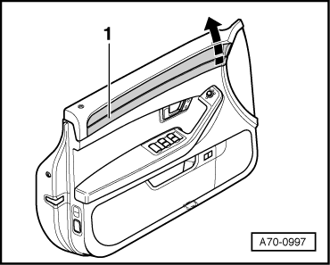
Снятие и установка декоративной накладки
t Снятие

– Осторожно поддеть декоративную накладку -1- в направлении стрелки.
– Снять декоративную накладку -1- вперед.
t Установка
– Устанавливать декоративную накладку -1- в противоположной снятию последовательности.
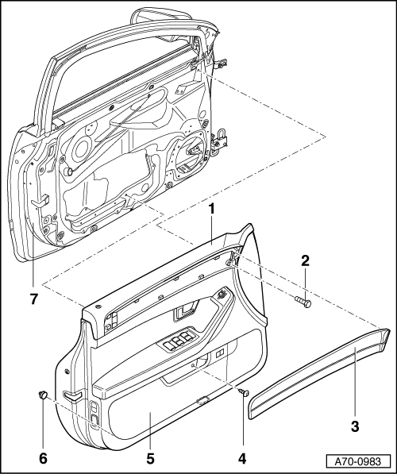
– Выкрутить болт -2-.
– Откинуть карман двери -5-.
– Выкрутить болт -4-.
– Расклипсовать обивку двери -1- на клипсах -6- (8 шт.), начиная снизу.
– Снять трос внутренней ручки двери > Илл.
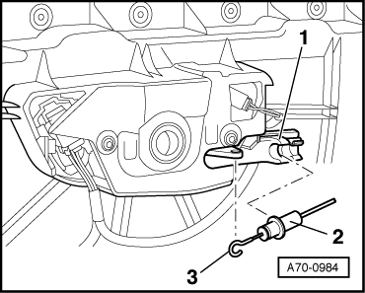
– Отсоединить разъем в блоке управления стеклоподъемника > Илл.
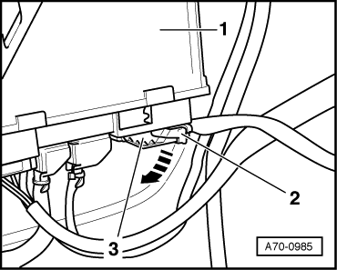
t Установка
– Убедиться, что все клипсы -6- на обратной стороне обивки двери были зафиксированы. Заменить поврежденные клипсы > Илл.
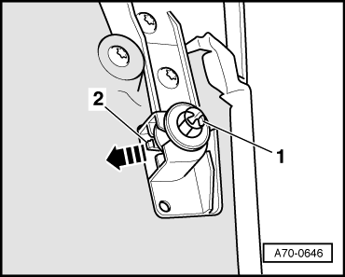
– Устанавливать обивку двери -1- в противоположной снятию последовательности.
2 - Винт
q Момент затяжки 4 Нм.
3 - Декоративная накладка
4 - Винт
q Момент затяжки 4 Нм.
5 - Карман двери с несущей деталью
6 - Клипсы (8 шт.)
7 - Корпус двери

Снятие троса проема внутренней ручки двери
– Извлечь трос -2- из направляющей -1-.
– Снять крюк -3-.

Разъем в блоке управления стеклоподъемника
– Открыть предохранительную скобу -2- и извлечь разъем -3- в направлении стрелки из блока управления -1-.

Крепежная клипса обивки двери
– Нажать на фиксирующий выступ -2-2 и извлечь клипсу -1- в направлении стрелки.

